نظام تحسين التوصيات في المتاجر الإلكترونية باستخدام الخوارزميات الجينية

تقديم:
- shahad_218206 C3شهد محمد حمد.
- hala_216641 C3 حلا بشار خضرة.
- eissa_209705 C3 عيسى اصف إسماعيل.
- khuzama_195369 C3 خزامى عماد يوسف.
- muhamd_ehab_115366 C5 محمد ايهاب دردر.
- doaa_205283 C2 دعاء محمد عمر.
- Odai_147097 C1 عدي خالد عبدالمعطي.

رابط github:
https://github.com/odae99/recommendation
تم الاعتماد في علمنا على البحث بعنوان:
Improved prediction on recommendation system by creating a new model that employs Mahout collaborative filtering with content-based filtering based on genetic algorithm methods - 2026
والذي يبحث في مجال أنظمة التوصية حيث يدرس تحسين دقة التوصيات باستخدام الخوارزميات الجينية عبر دمج أساليب الترشيح التعاوني والترشيح المعتمد على المحتوى.

تحسين التوصيات:
هو عملية تهدف إلى تقديم المنتجات الأكثر ملاءمة لكل مستخدم بشكل دقيق وذكي بدلا من عرض منتجات عشوائية حيث يعتمد النظام على تحليل سلوك المستخدم داخل المتجر الإلكتروني مثل:
- المنتجات التي شاهدها.
- المنتجات التي نقر عليها.
- المنتجات التي قام بشرائها.
- التقييمات التي منحها للمنتجات.
الأهداف الأساسية لنظام التوصية هو:
- زيادة معدل الشراء.
- تحسين تجربة المستخدم.
- تقليل عرض المنتجات غير المناسبة.
وبالتالي فإن تحسين التوصيات يعني جعل النظام أكثر قدرة على فهم المستخدم وتوقع اهتماماته بدقة عالية.

كيف تساعد الخوارزميات الجينية في تحسين التوصيات؟
تعتمد الخوارزميات الجينية على فكرة مستوحاة من عملية الانتقاء الطبيعي في الطبيعة حيث أنه في نظام التوصية:
- يتم اعتبار كل مجموعة من المنتجات المقترحة حل.
- يقوم النظام بإنشاء عدة حلول مختلفة.
- ثم يتم اختبار كل حل بناء على تفاعل المستخدم.

خطوات عمل الخوارزمية الجينية

1. إنشاء حلول متعددة
في البداية يقوم النظام بإنشاء عدد من الحلول العشوائية حيث تمثل كل مجموعة من هذه الحلول اقتراح مختلف من المنتجات التي يمكن عرضها للمستخدم, كل حل يتكون من عدد محدد من المنتجات (مثل 6 منتجات) ويتم اختياره بشكل عشوائي من قاعدة البيانات, هذه المرحلة تعد مهمة جدا لأنها توفر تنوع كبير في بداية العملية مما يسمح للخوارزمية باستكشاف نطاق واسع من الاحتمالات بدلا من الاعتماد على مجموعة محدودة من الخيارات حيث أنه كلما زاد التنوع في البداية زادت فرصة الوصول إلى حلول أفضل في المراحل اللاحقة.

2. تقييم كل حل
بعد إنشاء الحلول يتم تقييم جودة كل مجموعة باستخدام بيانات سلوك المستخدم, يعتمد التقييم على مجموعة من المؤشرات مثل:
- هل شاهد المستخدم المنتج؟
- هل نقر عليه؟
- هل أضافه إلى السلة؟
- هل قام بشرائه؟
يتم إعطاء كل نوع من هذه التفاعلات وزن مختلف يعكس أهميته, فالمشاهدة تدل على اهتمام بسيط بينما النقر يعكس اهتمام أكبر أما الشراء فهو أقوى مؤشر على أن المنتج مناسب للمستخدم لذلك يحصل على أعلى وزن, كما يمكن إدخال التقييمات (ratings) التي يعطيها المستخدم للمنتجات لتعزيز دقة الحساب, في النهاية يتم جمع هذه القيم للحصول على درجة نهائية لكل حل تمثل مدى جودته.

3. اختيار الحلول الأفضل
بناء على نتائج التقييم يتم ترتيب جميع الحلول من الأفضل إلى الأقل جودة, بعد ذلك يتم اختيار أفضل الحلول فقط (مثل أفضل 3 حلول) للاحتفاظ بها في الجيل التالي بينما يتم استبعاد الحلول الضعيفة, هذه الخطوة تحاكي مبدأ (البقاء للأقوى) في الطبيعة حيث يتم التركيز على الحلول التي أثبتت كفاءتها, الهدف هنا هو ضمان أن الجيل الجديد سيبنى على أساس قوي من الحلول ذات الأداء العالي.

4. التزاوج
في هذه المرحلة يتم إنشاء حلول جديدة من خلال دمج حلين من الحلول الجيدة التي تم اختيارها في المرحلة السابقة, يتم ذلك عبر أخذ جزء من المنتجات من الحل الأول وجزء من الحل الثاني لتكوين حل جديد يجمع بين خصائصهما, هذه العملية تسمح بانتقال الصفات الجيدة من جيل إلى آخر وقد تؤدي إلى إنتاج حلول أفضل من الحلول الأصلية لأنها تجمع بين نقاط القوة المختلفة لكل حل.

5. الطفرة
لمنع النظام من الوقوع في حلول محدودة أو التوقف عند مستوى معين يتم إدخال تغييرات عشوائية صغيرة على بعض الحلول, يتم ذلك عادة عبر استبدال منتج داخل المجموعة بمنتج آخر بشكل عشوائي, هذه الخطوة تساعد على زيادة التنوع داخل الحلول وتمنح الخوارزمية القدرة على استكشاف خيارات جديدة قد لا يتم الوصول إليها من خلال التزاوج فقط, رغم أن الطفرة عشوائية إلا أنها تلعب دور مهم في تحسين النتائج على المدى الطويل.

6. التكرار
تتكرر جميع المراحل السابقة (التقييم, الاختيار, التزاوج, الطفرة) عبر عدة دورات تعرف باسم الأجيال, في كل جيل جديد يتم تحسين جودة الحلول مقارنة بالجيل السابق حيث يتم الاحتفاظ بالأفضل وتطويره باستمرار, مع مرور الوقت تزداد دقة التوصيات ويصبح النظام أكثر قدرة على فهم تفضيلات المستخدم.

في النهاية وبعد عدد كاف من الأجيال يصل النظام إلى أفضل مجموعة ممكنة من التوصيات التي تعكس اهتمامات المستخدم وسلوكه الحقيقي داخل المتجر مما يؤدي إلى تحسين تجربة المستخدم وزيادة احتمالية اتخاذ قرار الشراء.

الكود البرمجي:
الخوارزمية الجينية:
- إنشاء مجموعة الحلول
يبدأ النظام بإنشاء مجموعة من الحلول العشوائية حيث يمثل كل حل مجموعة من المنتجات المقترحة للمستخدم, ويتم توليد هذه الحلول من خلال اختيار عشوائي من قائمة المنتجات المتاحة لضمان تنوع البداية في النظام, ويتم تنفيذ ذلك في الكود التالي:

population = [create_individual() for _ in range(POOL_SIZE)]
def create_individual():
return random.sample(products_list, GROUP_SIZE)

- تقييم جودة الحلول
بعد إنشاء الحلول يتم تقييم كل حل لمعرفة مدى ملاءمته للمستخدم حيث يعتمد التقييم على سلوك المستخدم داخل النظام مثل المشاهدة والنقر والشراء بالإضافة إلى التقييمات ومن ثم يتم تحويل هذا السلوك إلى قيمة رقمية تمثل جودة التوصية, ويتم تنفيذ ذلك في الكود التالي:

score += row["viewed"] * 1
score += row["clicked"] * 2
score += row["purchased"] * 5
score += row["rating"] * 2
user_data = behavior[
behavior["user_id"].astype(str) == str(user_id)]

- اختيار أفضل الحلول
بعد حساب جودة كل حل يتم ترتيب جميع الحلول تنازليا حسب قيمة التقييم ثم يتم اختيار أفضل الحلول فقط للاحتفاظ بها في الجيل الجديد, ويتم تنفيذ ذلك في الكود التالي:

population = sorted)
population,
key=lambda x: fitness_function(x, user_id),
reverse=True
)
new_population = population[:3]

- دمج الحلول
يتم إنشاء حلول جديدة من خلال دمج حلين من الحلول الجيدة حيث يتم أخذ جزء من الحل الأول وجزء من الحل الثاني لإنتاج حل جديد يجمع بين خصائصهما, ويتم تنفيذ هذه العملية في الكود التالي:

cut = random.randint(1, GROUP_SIZE – 1)
child = parent1[:cut] + parent2[cut:]
return list(set(child))

- التعديل العشوائي
لضمان عدم بقاء النظام ضمن حلول محدودة يتم إدخال تغيير عشوائي على بعض الحلول عبر استبدال عنصر عشوائي داخل الحل بمنتج آخر من القائمة, ويتم تنفيذ ذلك في الكود التالي:

if random.random() < 0.3:
solution[random.randint(0, len(solution)-1)] = random.choice(products_list)

- تكرار العملية
تتكرر عملية التقييم والاختيار والتزاوج والتعديل عدة مرات بهدف تحسين جودة الحلول تدريجيًا مع كل جيل جديد حتى الوصول إلى أفضل توصية ممكنة, ويتم تنفيذ ذلك في الكود التالي:

for _ in range(EVOLUTION_STEPS):

- استخراج أفضل توصية
في النهاية يتم اختيار أفضل حل من الجيل الأخير وإرجاعه كناتج نهائي يمثل مجموعة المنتجات الأكثر ملاءمة للمستخدم, ويتم تنفيذ ذلك في الكود التالي:

return population[0]

- ربط الخوارزمية مع الواجهة
يقوم نظام الويب باستقبال user_id من المستخدم ثم يمرره إلى الخوارزمية الجينية للحصول على التوصيات وبعد ذلك يتم عرض النتائج داخل صفحة HTML, ويتم تنفيذ ذلك في الكود التالي:

recommended_ids = evolve_population(user_id)
return render_template("output.html", recommendations=recommended_ids)

تحميل البيانات:

- قراءة بيانات المستخدمين
يتم قراءة ملف المستخدمين الذي يحتوي على معلومات مثل العمر والدولة باستخدام مكتبة pandas, ويتم تنفيذ ذلك في الكود التالي:

users = pd.read_excel("data/users.xlsx")

- قراءة بيانات المنتجات
يتم تحميل قائمة المنتجات التي تحتوي على رقم المنتج والفئة والسعر والتي سيتم استخدامها لاحقا في التوصيات, ويتم تنفيذ ذلك في الكود التالي:

products = pd.read_excel("data/products.xlsx")

- قراءة بيانات التقييمات
يتم تحميل بيانات التقييمات التي تعكس رأي المستخدمين في المنتجات وهي مهمة في تحسين دقة التوصيات, ويتم تنفيذ ذلك في الكود التالي:

ratings = pd.read_excel("data/ratings.xlsx")

- قراءة بيانات السلوك
يتم تحميل بيانات سلوك المستخدم التي تتضمن المشاهدة والنقر والشراء وهي الأساس الذي تعتمد عليه الخوارزمية الجينية في التقييم, ويتم تنفيذ ذلك في الكود التالي:

behavior = pd.read_excel("data/behavior_15500.xlsx")

- إرجاع جميع البيانات
بعد تحميل جميع الملفات يتم إرجاعها مرة واحدة لاستخدامها في بقية النظام (الخوارزمية وواجهة Flask), ويتم تنفيذ ذلك في الكود التالي:

return users, products, ratings, behavior

البرنامج الرئيسي:

- تحميل البيانات
في بداية التطبيق يتم تحميل بيانات المنتجات من ملفات Excel عند تشغيل النظام, ويتم تنفيذ ذلك في الكود التالي:

_, products_df, _, _ = load_all_data()

- عرض الصفحة الرئيسية
عند دخول المستخدم إلى الصفحة الرئيسية يقوم النظام بعرض المنتجات بشكل مقسم إلى صفحات حيث يتم تحديد رقم الصفحة الحالية وعدد المنتجات في كل صفحة ثم يتم قص القائمة الكاملة للمنتجات لعرض جزء محدد فقط, ويتم تنفيذ ذلك في الكود التالي:

page = int(request.args.get("page", 1((
per_page = 6
all_products = products_df.to_dict(orient="records")
start = (page - 1) * per_page
end = start + per_page
products = all_products[start:end]

- حساب عدد الصفحات
لحساب عدد الصفحات الكلي يتم تقسيم عدد المنتجات على عدد العناصر في الصفحة الواحدة ويتم استخدام هذه القيمة لإظهار أزرار التنقل بين الصفحات, ويتم تنفيذ ذلك في الكود التالي:

total_pages = (len(all_products) + per_page - 1)

- إرسال البيانات إلى واجهة HTML
بعد تجهيز البيانات يتم إرسالها إلى صفحة العرض (home.html) حتى يتم عرض المنتجات بشكل منظم للمستخدم, ويتم تنفيذ ذلك في الكود التالي:

return render_template)
"home.html",
products=products,
page=page,
total_pages=total_pages)

- استقبال user_id من المستخدم
عندما يقوم المستخدم بإدخال رقمه (user_id) والضغط على زر التوصيات, يقوم النظام باستقبال هذه القيمة من النموذج (Form), ويتم تنفيذ ذلك في الكود التالي:

user_id = request.form["user_key"]

- تشغيل الخوارزمية الجينية
بعد الحصول على user_id يتم تمريره إلى الخوارزمية الجينية والتي تقوم بتحليل سلوك المستخدم وإرجاع أفضل مجموعة منتجات له, ويتم تنفيذ ذلك في الكود التالي:

recommended_ids = evolve_population(user_id)

- عرض التوصيات للمستخدم
بعد الحصول على النتائج يتم إرسالها إلى صفحة التوصيات (output.html) لعرض المنتجات المقترحة, ويتم تنفيذ ذلك في الكود التالي:

return render_template)
"output.html",
recommendations=recommended_ids,
user=user_id)

الخرج:
- الصفحة الرئيسية:
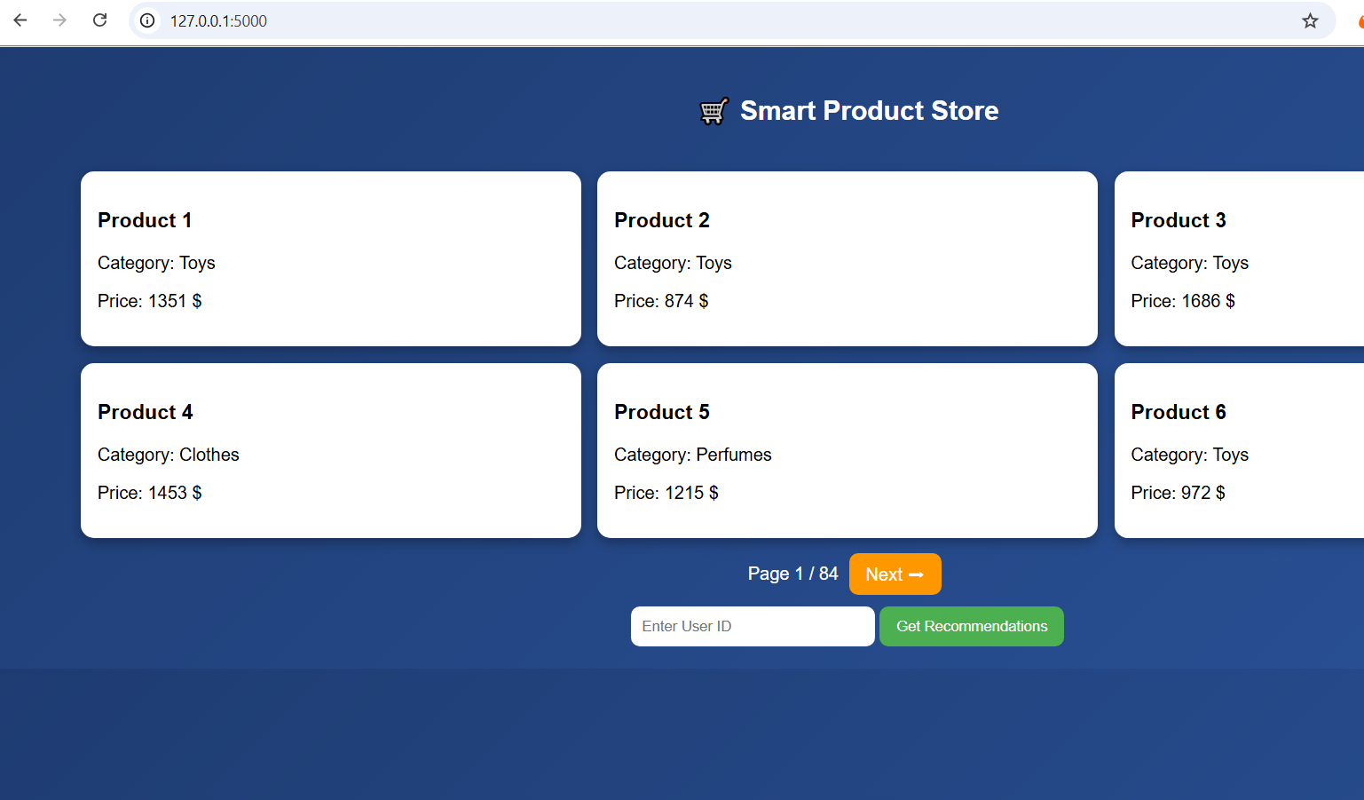
- التوصيات الخاصة بمستخدم:

